|  |
| --- |
| Visoka škola strukovnih studija za informacione i komunikacione tehnologije |
| Pukimoni ASP Dokumentacija |
| Web programiranje ASP / 2023 |

|  |
| --- |
| Kristina Nanušeski 3/18  Internet Tehnologije  Web Programiranje |

## Funkcionalnosti

Aplikacija Pukimoni predstavlja lični Pokedex i PokeStorage – skupljanje pokemona.

Ova aplikacija pre svega omogućava **korisniku** da:

* pregleda listu pojedinačnog ili svih
  + pokemona
  + regiona
  + elemenata/tipova
  + svog naloga
* uhvati pokemona
* prebaci (transferuje) pokemona
  + predstavlja brisanje pokemona (navodnim slanjem pokemona profesoru) – samo ako nije omiljeni
* označi pokemona da mu je/nije omiljeni
* da pregleda svoje pokemone
* da pregleda svoj Pokedex
* ažurira svoje podatke (username/password)
* obriše svoj nalog

**Administrator**, pored prethodno navedenog, može da:

* pregled svih korisnika
* kreira, ažurira i obriše
  + pokemona
  + region
  + element/tip
* kreira novog administratora
* banuje/blacklistuje korisnika

Samo anonimni korisnik može da kreira novi nalog – nalog (sem ako nije novi administrator) ne može da se kreira dok je korisnik već ulogovan u aplikaciju.

**Lista svih navedenih funkcionalnosti:**

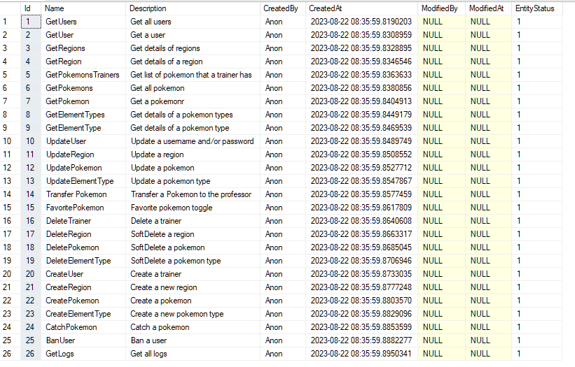

## Entiteti/Tabele

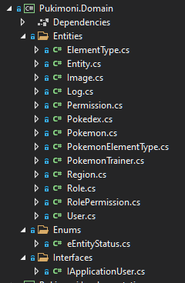

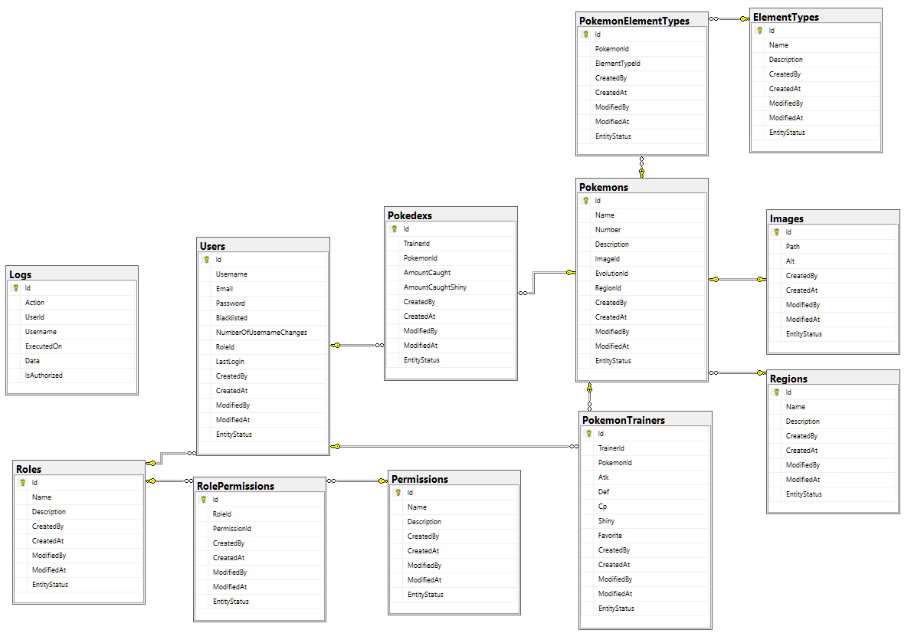

## Zahtevi

**Kako bi se ulogovao je korisnik potrebno je pobraditi sledeći zahtev i dobiti token:**

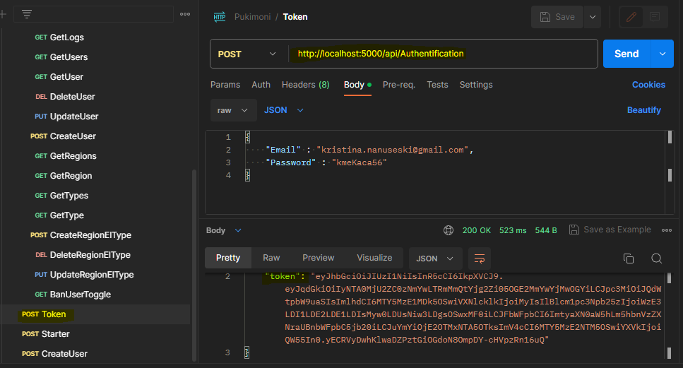

**Nakon logovanje potrebno je dobijeni token smestiti na sledeće mesto:**

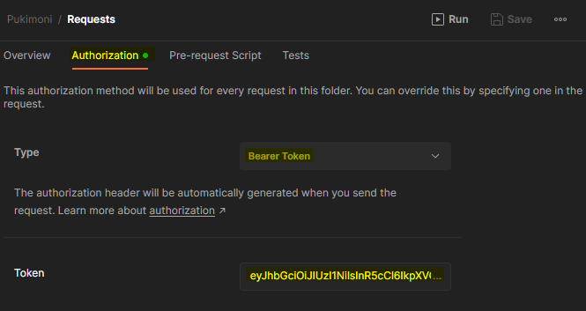

**Primer dodavanja pokemona:**

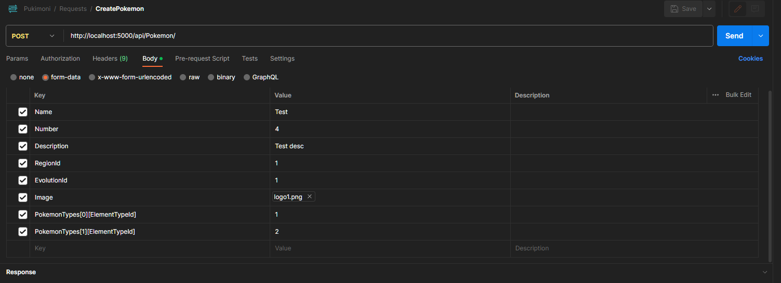

### Postman Collection

Fajl za import kolekcije u postman se nalazi u okviru projekta.

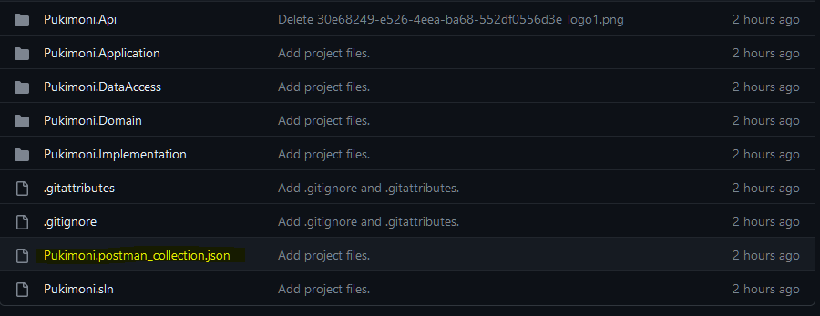

### Lista zahteva

